**System Design**

Hw8

2013210111 남세현

* *VMWare에서 Windows xp x86, masm 5.1 사용*

1. 목표

C:/TEST/ 디렉토리 내에 있는 .doc 파일들의 이름을 화면에 출력하고, 64kb보다 작은 파일들은 제거합니다. 그 후, 남아있는 .doc 파일의 갯수를 출력합니다.

1. 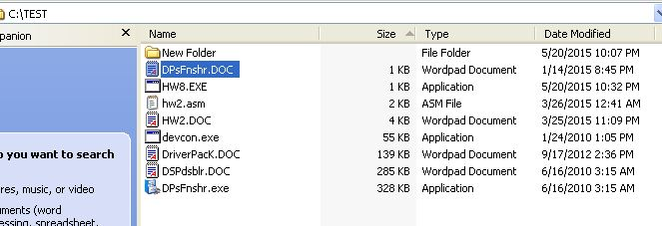실행화면

Figure : Before

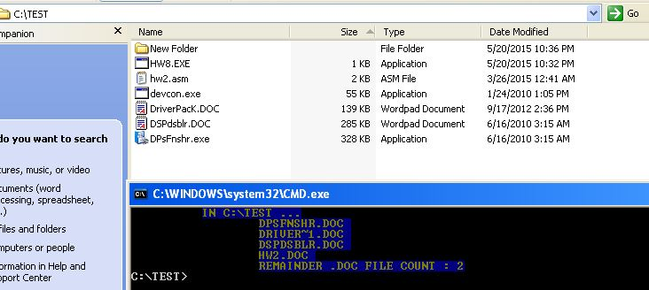

Figure : After

총 4개의 .doc 파일 중 2개의 doc이 지워져서, 최종적으로 2개가 남았음을 볼 수 있다.

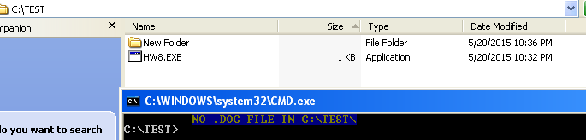

Figure : No file

1. 구현
   1. Int 21h function 4EH를 이용하여 디렉토리 내 첫번째 .doc 파일을 찾아냅니다.
      1. 만약 파일이 없으면 “파일이 없다”라는 메시지를 출력한 후 종료합니다.
   2. DTA에서 파일 명을 참고하여 화면에 출력하고,
   3. 파일 크기가 64kb가 넘는지를 판단합니다.
      1. 판단의 기준은, high size를 가지고 판단합니다. Low size < 2^16이므로, 64kb 이상의 파일이라면 high size에 적어도 1비트라도 있을 것이 자명합니다. 그러므로, high size == 0 이라면 64kb보다 작다고 할 수 있습니다.
   4. 만약 작다면 int 21h function 41h로 파일을 삭제합니다.
      1. 만약 작지 않다면, FileCount 의 값을 1 증가시킵니다.(initial value is 0)
   5. Int 21h function 4FH로 다음 파일들을 계속 검사합니다. B~E 과정을 파일이 존재하지 않을 때 까지 반복합니다.
   6. FileCount의 값은 남아있는 .doc 파일과 같습니다. 그러므로 fileCount 값을 ascii로 바꾼 후 화면에 출력해줍니다.
2. 구현시 힘들었던 점
   1. INT 21H function 41H를 실수로 INT 32H function 41H로 작성해서 찾아내느라 무진장 애를 먹었습니다.
   2. 기타 잡다한 버그들은 int 3과 디버깅 프로그램(windbg)를 통하여 쉽게 해결하였습니다.